TESSELAÇÕES HIPERBÓLICAS COM RÉGUA E COMPASSO

Claudemir Murari, UNESP, Rio Claro, murari@linkway.com.br
Henrique Lazari, UNESP, Rio Claro, hlazari@rc.unesp.br

Resumo

O fato de a Geometria Hiperbólica ser pouco abordada na graduação, e considerando a sua importância cada vez maior na ciência e comunicação modernas, levou-nos a elaborar este trabalho que tem como objetivo adaptar e resgatar conteúdos curriculares matemáticos básicos a uma metodologia de ensino adequada, que possibilite desenvolver uma compreensão e oportunidade de como investigar e comparar alguns conceitos presentes nas geometrias euclidianas e não-Euclidianas. Elegemos o tema Tesselações Hiperbólicas para a utilização desse estudo, pela riqueza de aplicações que ele se nos oferece, por possibilitar trabalhar com construções gráficas e colorações, propiciando uma interdisciplinaridade.

Introdução

Por razões fundacionais e mesmo de caráter prático, tendo em vista aplicações, são construídos modelos de geometrias não euclidianas na forma de subconjuntos adequados de espaços euclidianos, em particular, os modelos bidimensionais das geometrias não euclidianas são representados usualmente por subconjuntos do espaço tridimensional R³.
Constata-se que estes modelos de geometrias não euclidianas são estudados com pouca freqüência nos cursos de graduação em Matemática. Se a própria importância do assunto é suficiente para justificar a mudança desta atitude, devemos considerar também o fato de que o estudo das principais propriedades destes modelos proporciona uma abordagem de problemas e técnicas da geometria euclidiana que são freqüentemente esquecidos nos cursos de geometria. Particularmente, no caso presente, vamos concentrar a nossa atenção no modelo do círculo do plano hiperbólico, criado por Poincaré, em cuja construção e na obtenção de suas principais propriedades, os conceitos de inversão e simetria euclidianos são centrais.
Deve-se destacar que, atualmente, existem diversas linhas de pesquisa de grande atividade em matemática, física e telecomunicações, entre outros, que fazem uso extensivo da geometria hiperbólica. Daí a razão e necessidade de que esse conhecimento seja disseminado e compreendido.

O modelo

Na descrição do modelo do círculo de Poincaré vamos considerar conhecidos os elementos básicos de geometria euclidiana, como em BARBOSA [1]. Construímos, inicialmente , uma circunferência C no plano, e vamos chamar a região convexa determinada pela mesma de plano hiperbólico.
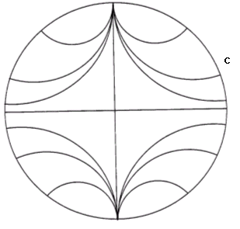
Os pontos desta região serão denominados pontos do plano hiperbólico, até aqui sem muitas novidades. Vamos definir agora o que entendemos por reta hiperbólica (geodésica). Sabemos das referências que uma circunferência C´ é ortogonal a C, se a intersecção de C e C´ contiver dois pontos , e as tangentes respectivamente a C e a C´ nestes pontos de intersecção forem perpendiculares. As retas do plano hiperbólico serão então os arcos de circunferências C´ ortogonais a C contidos no plano hiperbólico, juntamente com os segmentos de reta passando pelo centro de C e unindo dois pontos de C, como na figura.
Mostra-se que com esta definição o plano hiperbólico satisfaz os axiomas de Euclides com a seguinte alteração na formulação do 5º axioma (aquele das paralelas): “Dados uma reta do plano hiperbólico e um ponto fora da mesma, existe um número infinito de retas hiperbólicas que contem o dado ponto e não encontram a dada reta.” È possível definir uma distancia no plano hiperbólico e também uma noção adequada de área, uma diferença que surge de imediato em relação à geometria euclidiana, é que a áreas hiperbólica de um triângulo depende somente dos ângulos e não do comprimento dos lados, e assim AAA é um caso de congruência de triângulos no plano hiperbólico, ao contrário do plano euclidiano.

Tesselações do plano Hiperbólico

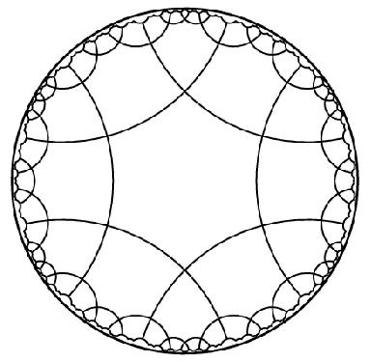
Vamos chamar de tesselação regular ou ladrilhamento regular do plano hiperbólico a uma decomposição do mesmo em polígono congruentes entre si, de modo que estes polígonos cubram todo o plano hiperbólico, e que eles se interceptem somente em vértices ou lados inteiros, fixamos uma convenção de notação, se em uma tesselação, os polígonos tem p vértices e se encontram q polígonos em cada vértice, então chamamos a tesselação regular de {p,q}, na figura ao lado vemos uma representação da tesselação {6,4}:

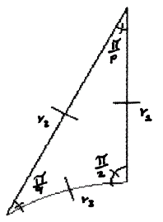
O processo de construção de tesselações regulares , em geral toma como ponto de partida um triângulo hiperbólico retângulo (adequado, com ângulos $\frac{π}{p}, \frac{π}{q},\frac{π}{2}$, satisfazendo a inequação $\frac{1}{p}+\frac{1}{q}+\frac{1}{r}< 1$) e, depois, por repetidas rotações em torno dos seus vértices, obtemos um polígono regular que por translações vai construir a tesselação.
O usual é começar com o triângulo retângulo, conforme a figura. Mas, neste caso, transformamos depois este triângulo em um triângulo isósceles por meio de uma reflexão (na figura ao lado, seria reflexão no eixo vertical)
A fundamentação teórica deste processo pertence à teoria geométrica dos grupos de isometrias do plano hiperbólico, para um estudo completo deste assunto sugerimos [ ]

Construções Elementares

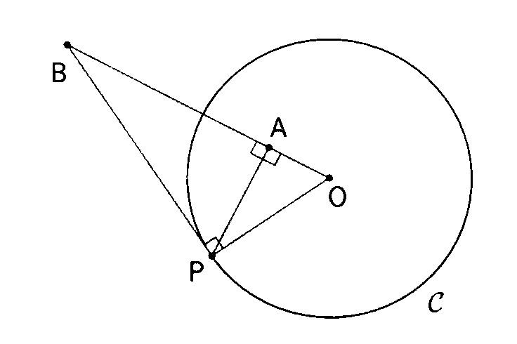
1) No conjunto das técnicas fundamentais para a execução do presente processo, é fundamental a idéia de inversão. Queremos lembrar que se B é um ponto exterior a um círculo C, de centro O, então seja P um ponto de C que também é ´ponto do círculo centrado no ponto médio de $\overline{\text{OB}}$ e passando por O (logo por B).
Então, por uma inspeção direta da figura, vemos que o círculo de centro B e passando por P é ortogonal a C e a projeção perpendicular de P em $\overline{\text{OB}}$, denotado por A é o inverso de B. A construção está representada na figura seguinte:
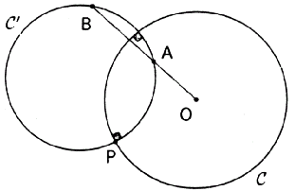
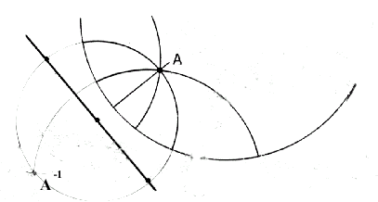
2) Dados dois círculos ortogonais C e C’ e um ponto A pertencente a C’ (como mostra a figura, construir o inverso de A com respeito a C. Para isso, basta traçar a semi-reta $\overline{\text{OA}}$: O, centro de C, para determinar B em C’.

3) Dado um círculo C e um ponto A, como na figura ao lado. Traçar o lugar geométrico Lg dos centros de círculos ortogonais a C e passando pelo ponto A.
Construir o inverso de A⁻¹ de A, e traçar a bissetriz de $\overline{\text{AA}}$⁻¹

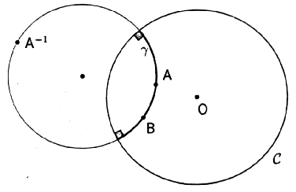
4) Seja C o disco de Poincaré. Se A e B estão no seu interior, traçar a geodésica (reta hiperbólica) por A e B. Inverter A, obtendo A⁻¹ e a desejada reta é o arco $γ$ através de A, B, A⁻¹ .
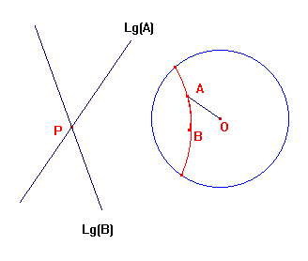

5) Dados os pontos A, B na circunferência C e seus lugares geométricos Lg(A) e Lg(B). Construir a reta hiperbólica . Construir o arco com centro em P e raio $\overline{\text{PA}}=\overline{\text{PB}\text{.}}$
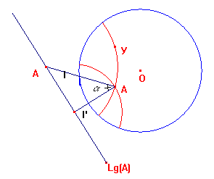

6) Dada uma reta hiperbólica $γ$, um ponto A pertencente a $γ$ e um ângulo euclidiano $α$, construir uma reta hiperbólica encontrando $γ$ em A, com ângulo $α$. Construir o Lg(A) e o centro do arco geodésico B ⁻¹ . Seja l o segmento de reta unindo A e B ⁻¹ . Rotacionando l de um ângulo $α$ obtemos l’. Então, a geodésica tem centro P = Lg(A) l’ e raio $\overline{\text{PA}\text{.}}$

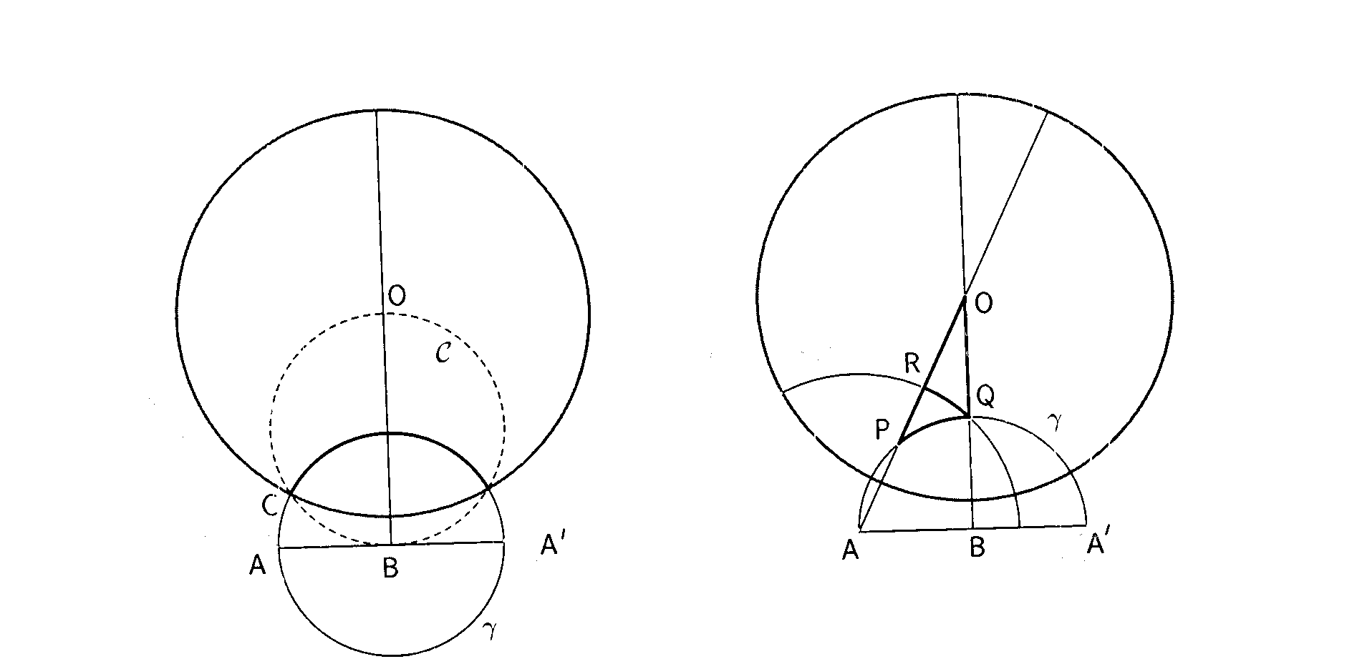
Construção do triângulo gerador da tesselação 7,4,2

Todo o processo de construção do triângulo gerador tem como referência a figura abaixo. Uma característica do processo é que a circunferência que determina os limites do plano hiperbólico será obtida durante a construção. O ponto que vai ser o centro do nosso modelo vai ser denotado por O e tomo um ponto A qualquer do plano (euclidiano). Vamos considerar agora a rotação de centro O de ângulo $2\frac{π}{7}$ (lembramos que consideramos sempre as rotações no sentido anti-horário) e vamos chamar de A´ a imagem do ponto A por esta rotação e denotamos por B o ponto médio do segmento $\overline{\text{AA}'}$, vamos denotar por $γ$ o circulo centrado em B e passando por A, logo também por A´. Pelo ponto médio de $\overline{\text{OB}}$ traçar um círculo C passando por B e O e vamos denotar por C e C´os elementos de $C∩γ$, vamos então construir o circulo que delimita o plano hiperbólico, tomando O como centro e passando por C e C´.
Vamos notar que o triângulo OCB está contido em um semicírculo e portanto é retângulo em C o que mostra que $γ$determina uma reta hiperbólica, ou seja é ortogonal ao círculo e também é ortogonal à reta hiperbólica (neste caso, segmento) determinada por $\overline{\text{BO}}$ ( note que é um subconjunto próprio de $\overline{\text{BO}}$) . Considerando agora P = $\overline{\text{AO}}$$γ$, e o triângulo APB que é isósceles e tem os ângulos Â e $\hat{P}$ iguais a $\frac{π}{2}−\frac{π}{7}$, de onde concluímos que o ângulo entre $γ$ e $\overline{\text{AO}}$ é $π/7$. Obtivemos, então, um triângulo hiperbólico isósceles PQO com ângulos $\frac{π}{2},\frac{π}{7}$ e $\frac{π}{7}$. Seja, agora, Q = $\overline{\text{BO}}$$γ$, então segue da definição de Q que ABQ é um triângulo retângulo isósceles de ângulos $\frac{π}{2}$ e $\frac{π}{4}$. Vamos agora, construir o ponto R como a intersecção da circunferência com centro A e passando por Q (que deve ser perpendicular ao círculo que determina o plano hiperbólico), do triângulo (euclidiano) ABQ, vemos que o triângulo hiperbólico OQR tem ângulos $\frac{π}{2}$, $\frac{π}{4}$ e $\frac{π}{7}$, que é o requerido.

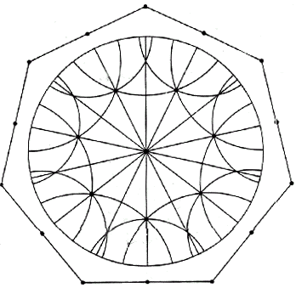
Agora, podemos pavimentar parte do disco de Poincaré por imagens congruentes desses triângulos através de simetrias, obtendo-se a figura ao lado.

A seguir, precisamos adicionar geodésicas em torno de pontos da figura onde devemos obter novos triângulos congruentes ao triângulo OQR. Assim, teremos tipos de situações como as apresentadas nas figuras abaixo:
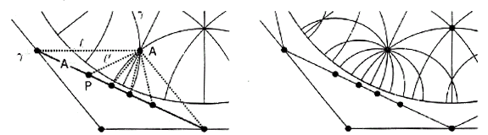

rotacionando geodésicas em torno de um ponto.

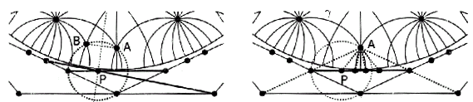

Produzindo uma geodésica através de dois pontos e rotacionando em torno de um ponto.

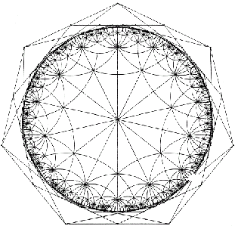

Prosseguindo neste processo, teremos obtido a tesselação ao lado:

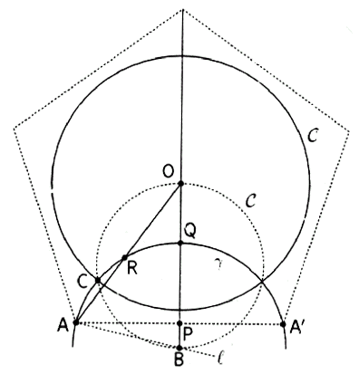
Construção da pavimentação por triângulos com ângulos $\frac{π}{p}, \frac{π}{q}, \frac{π}{2}$.
A figura ao lado mostra a construção do triângulo desejado. Não é difícil demonstrar que triângulo ORQ tem os ângulos referenciados. O ângulo $P\hat{A}B$ = $α=\frac{π}{p}−\frac{π}{q}$.

Tendo o triângulo, o procedimento é análogo como antes, para produzir a pavimentação por triângulos.

EXEMPLOS DE OUTRAS TESSELAÇÕES
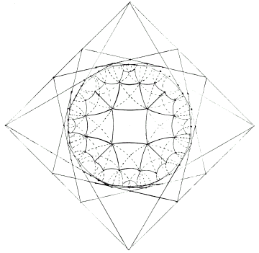
Utilizando os procedimentos acima especificados, podemos obter tesselações regulares, como as abaixo:
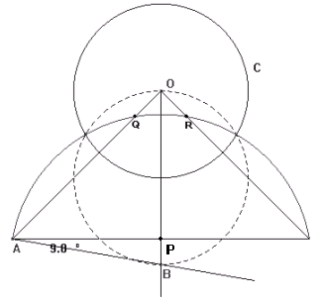

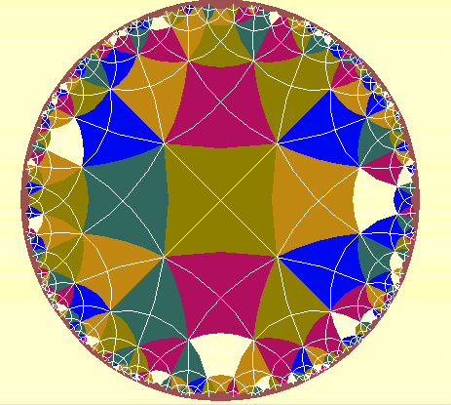

As figuras, mostram, primeiro, o triângulo original, e seu simétrico, formando o triângulo isósceles OQR. Por rotações, obtemos, por régua e compasso, a segunda figura , que é parte da tesselação {4,5}. O prosseguimento do processo gera a figura ao lado.

A Tesselação {6,6}

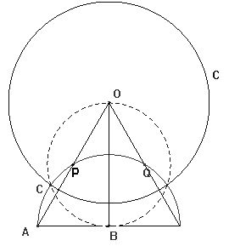
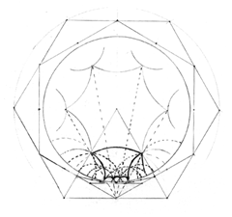

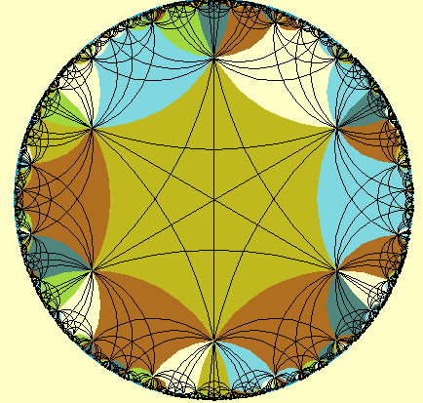
Conforme o explicitado na tesselação anterior, as figuras mostram os procedimentos para chegar-se à tesselação {6,6}.

Considerações finais

Este trabalho mostra que podemos construir tesselações regulares do plano hiperbólico através de régua e compasso e, também, fazer comparações entre as diferentes geometrias. Dessa maneira, conceitos como inversão, simetria e lugares geométricos podem ser estudados de uma maneira diferente da tradicional, possibilitando um enriquecimento de conhecimentos por parte dos alunos da graduação em Matemática.

Referências Bibliográficas

BARBOSA, J. L. M. Geometria Euclidiana Plana. Rio de Janeiro: SBM, 1985.
BARBOSA, J. L. M. Geometria Hiperbólica. Rio de Janeiro: IMPA, 1995.
COXETER, H.S.M. Introduction to GEOMETRY. New York: Wiley & Sons, 1961.
GOODMAN-STRAUSS, C. Compass and Straightedge in the Poincaré Disk. The Mathematical Association of A|merica, January, 2001.
KATOK, S. Fuchsian Groups. Chicago: Library of Congress Cataloging, 1992.
KUTUZOV, B. V. Studies in Mathematics – Volume IV – Geometry. Chicago,1960.

